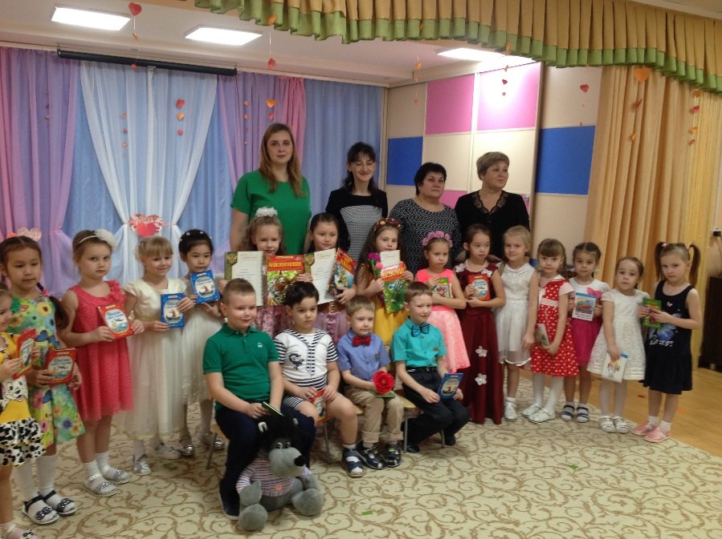
Конкурс чтецов среди воспитанников
старших и подготовительных групп
«Я мамочку люблю»

О маме можно говорить бесконечно и только самые хорошие слова.
Мама - это источник нашей жизни, наш ангел хранитель. Мама любит нас такими, какие мы есть, со всеми достоинствами и недостатками. Она как солнце, греет нас своим теплом, помогает расти и развиваться.
Первое слово младенца - МАМА. На всех языках мира оно звучит одинаково, потому что МАМА- это самое святое и любимое, что есть на свете.
В преддверии Дня матери прошел конкурс чтецов среди воспитанников старших и подготовительных групп детского сада № 62 корпус № 2.
Конкурс проходил в два этапа. I этап – отборочный тур внутри групп детского сада. Победители, занявшие I, II и III места представляли свои стихотворения в финале конкурса. За призовые места в финале конкурса боролось 18 человек.
По итогам оценок жюри III место заняла Филина Мария, воспитанница старшей группы «Светлячок».
II место – Оборина Ульяна, подготовительная группа «Росинка»
I место – Фадеева Елизавета, подготовительная группа «Колосок».
Поздравляем финалистов и победителей конкурса и желаем дальнейших творческих успехов!
